**Kudlovice – keře**

Vyšší záhony – pásy v předzahrádkách:

Výška cca 1,2-1,7 m.

1.Hydrangea arborescens Annabelle – hortenzie stromečkovitá

2.Hydrangea arborescens Pink Annabelle – hortenzie stromečkovitá

3.Hydrangea paniculata Polar Bear – hortenzie latnatá

4.Hydrangea paniculata Pink Diamond – hortenzie latnatá

1. 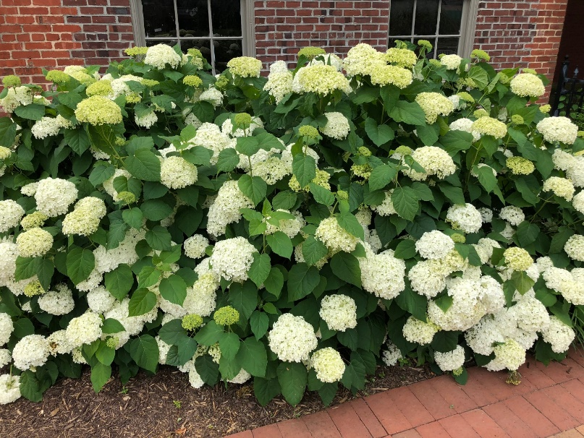 2. 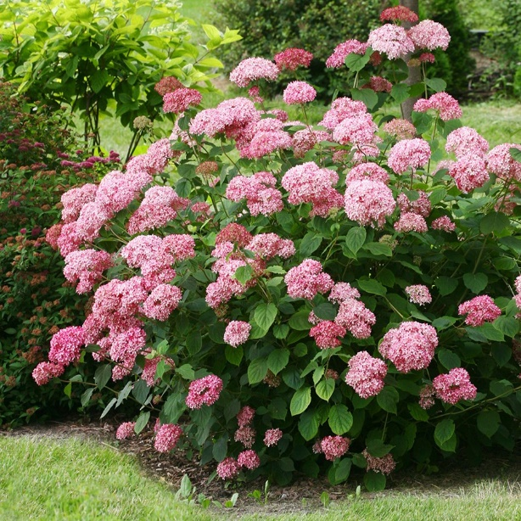

3. 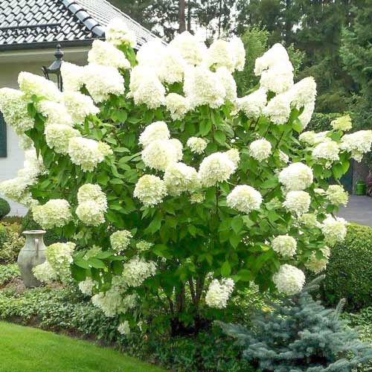 4. 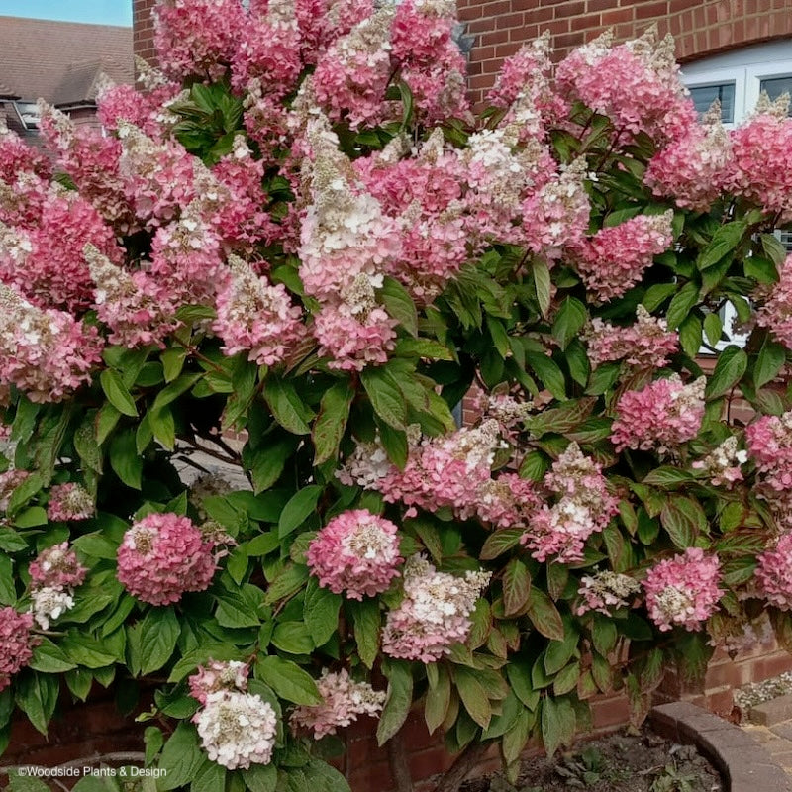

Nízké půdopokryvné záhony v pásech podél silnice:

Výška cca 0,2-0,4 m.

1.Hypericum calycinum – třezalka kalíškatá

2.Lonicera nitida Maigrun

3.Potentilla fruticosa Manchu

4. Rosa Sea Foam

5. Spiraea japonica Manon

1. 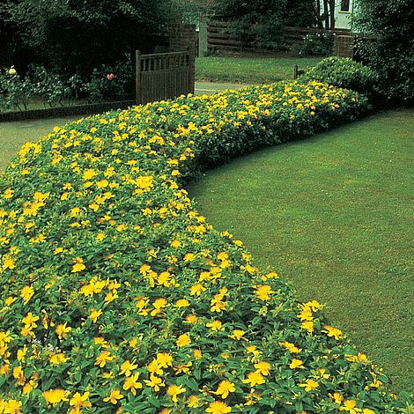 2. 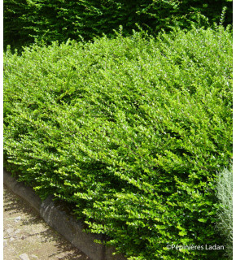

3. 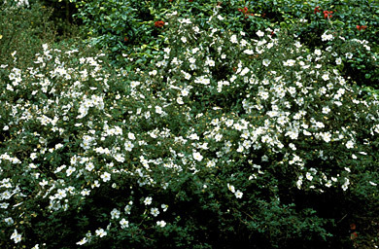 4. 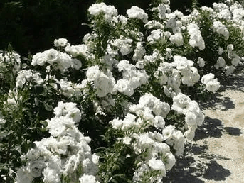

5. 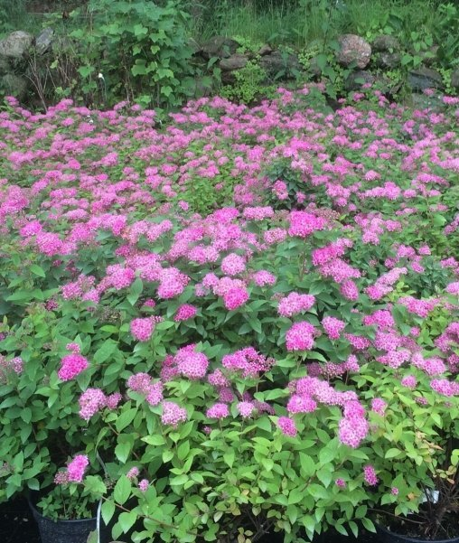

Záhon před obchodem:

Výška cca 0,8-1,5 m.

1.Deutzia lemoinei – trojpuk lemoineův

2.Hydrangea arborescens Annabelle – hortenzie stromečkovitá

3. Prunus laurocerasus Oto Luyken

4.Weigela hybrida Boskoop Glory

1. 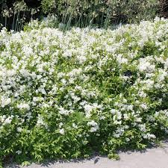 2. 

3. 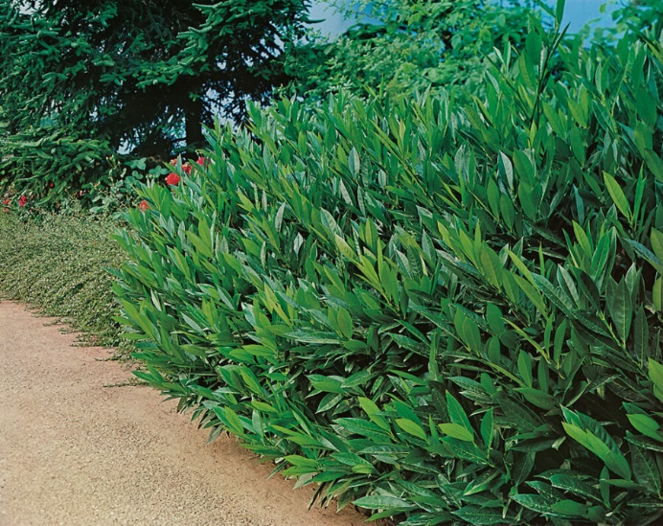 4. 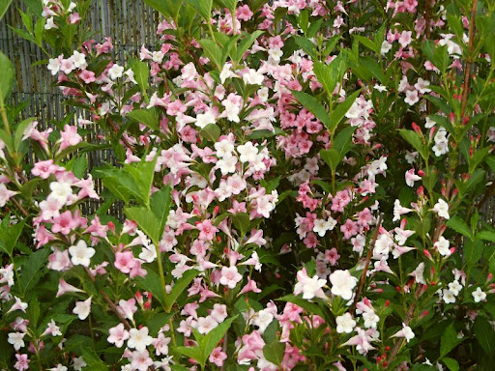

Záhon před úřadem – kombinace s trvalkami:

Výška cca 1-1,5 m.

1.Hydrangea paniculata Little Lime – hortenzie latnatá

2.Paeonia suffruticosa Jeanne d´Arc – pivoňka křovitá

3.Rosa Bordeau Rose – růže na kmínku

4. Rosa Landora – růže na kmínku

5.Rosa Leonardo da Vinci – růže na kmínku

6. Syringa meyeri Palibin - šeřík meyerův na kmínku

1. 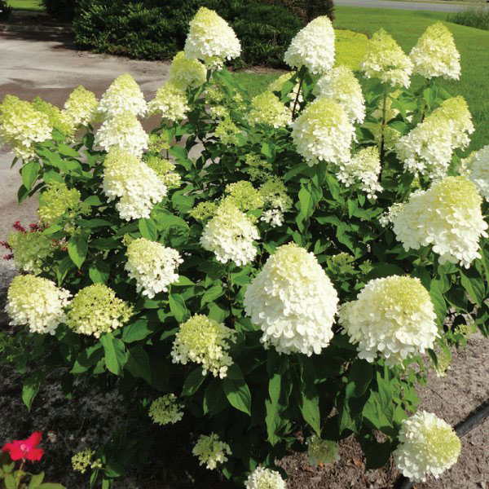 2. 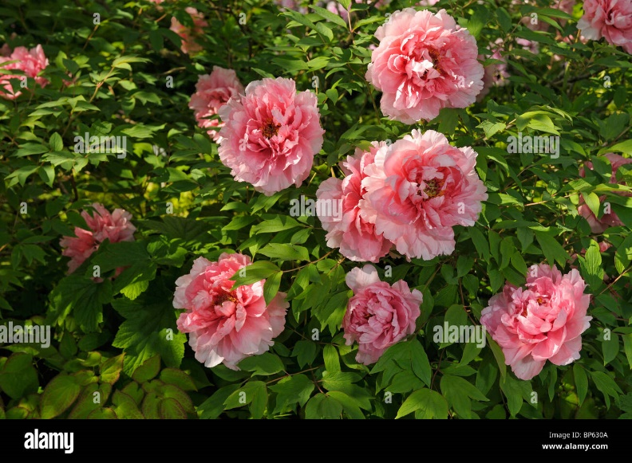

3. 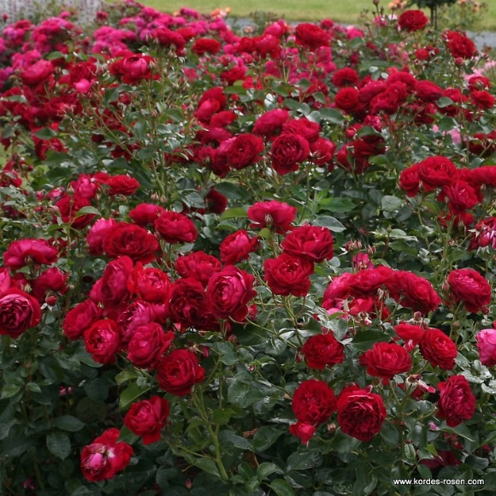 4. 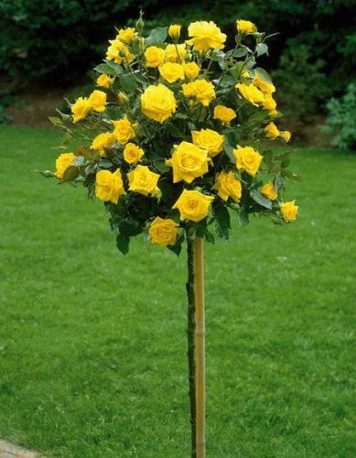 5. 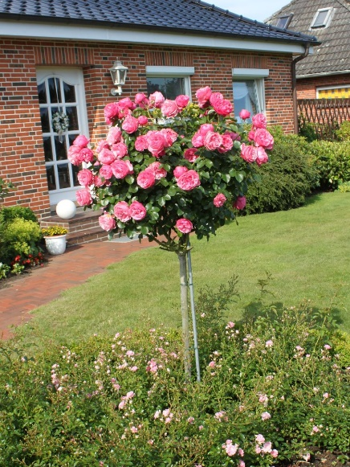

6. 